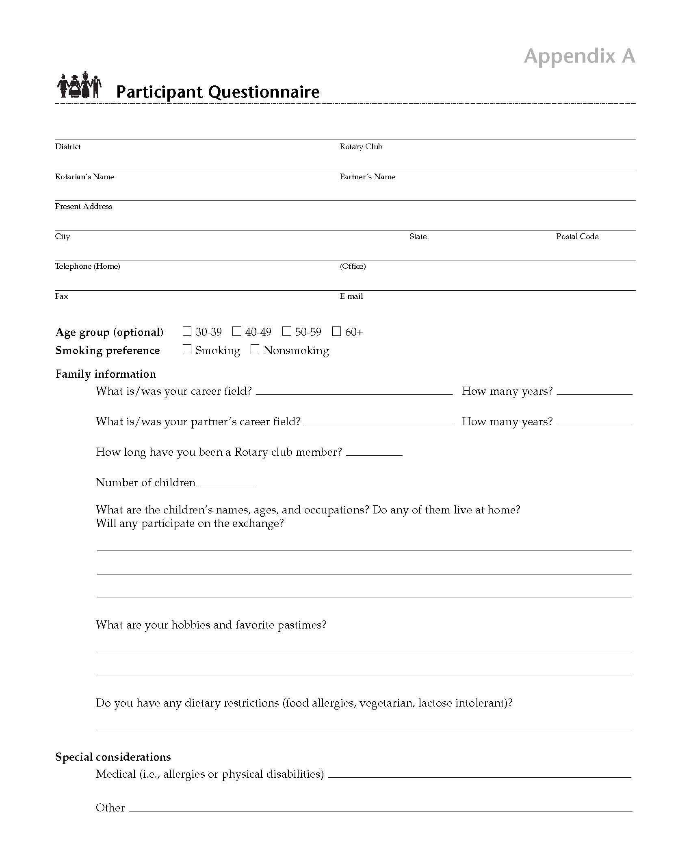

Rotary Title:  扶輪職稱： | 社長 President | Club:  社名：
Print Name:  正楷姓名： |  | Signature:  簽名： |  | Date:  日期：

